LM ERICSSON FOTOKLUBB - KLUBBMÄSTERSKAPET 2022
Juryns resultat
Färg
Vinnare
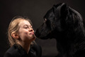
Thomas Ek_A_3
Mycket glädje! Spännande komposition. Flickan och hunden skapar en bra diagonal. Fint ljus på flickans ansikte som lyser upp hela bilden.
Härligt studioporträtt av relationen mellan människa och hund. Flickan ser väldigt förtjust ut i hunden men hunden är kanske lite mer likgiltig.
Fin belysning. Kanske en aning mörkt i delar av pälsen. Hela tonskalan finns representerad. Människan lägre placerad än hunden vilket är ovanligt.

Hedersomnämnande

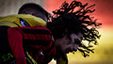

Daniel Prembäck_A_1

Sportbild med mycket action. Håret, som har frysts med kort slutartid, ger ett dramatiskt intryck. Den långa brännvidden ger en närbild av de två spelarna som innebär att bilden mer blir ett konstverk än en beskrivning av en viss sport. I själva verket visar bilden inte vilken sport det handlar om.

Den låga bildvinkeln ger dramatik. Fokus ligger på den främre spelaren ansikte och hår. Det korta skärpedjupet ger fin oskärpa i den röd-gula bakgrunden.

Bakgrundsfärgerna harmoniserar med de två "spelarna". Den gula färgen i tröjan bildar en diagonal linje med den gula oskarpa bakgrunden i nedre högra kanten och på samma sätt en diagonal i andra riktningen med de röda färgerna.

Något igengrott ansikte. Vad hade hänt om det lättats upp?

Hedersomnämnande

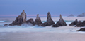

Cristian Lintrup_A_3

Harmonisk bild av ett dramatiskt havslandskap med spetsiga klippformationer med en fiskmås som spanar över havet på den vänstra klippan. Långsmalt bildformat som följer en klippkedjan.

Bilden tagen med lagom lång slutartid, 5s, för att både göra vattnet mjukt men samtidigt skönja skummet när vågorna slår in över klippformationerna.

Horisonten ligger nära mitten av bilden vilket gör att bilden känns harmonisk och stabil. Färgerna harmonierar bra.

Efterbehandlingen har tagit bort ljusriktningen. Vi upplever att skuggorna ej är riktigt konsekventa.

Svart/vit /monokrom
Vinnare
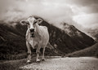
Daniel Prembäck_B_1
En ko som framträder tydligt mot det mörka berget i bakgrunden och inramas av molnen ovanför huvudet. Bra komposition där bergen ger flera diagonala linjer.
Det låga kamerapositionen gör att man får en ny syn på kor. Kon får huvudrollen och man ser upp till den! Både förgrund (grusvägen) och bakgrund (bergen) samverkar till en harmonisk helhet.
Fin teknik gör att man ser alla detaljer i kon medan bergen i bakgrunden tonar bort i oskärpa. Fin sepiaton som passar bilden.
Hedersomnämnande
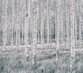
CristianLintrup_B_3
Bilden ger en härlig skogskänsla och för tankarna till svensk sommar.
Bra komposition med de lodräta björkstammarna och en svag diagonal med de solbelysta delarna av gräset.
Low key tekniken gör att björkskogen nästan blir grafisk och fotografen undviker därigenom också att bilden blir för rörig.
Bilden är monokrom i en svagt grönaktig ton. Björkskogen är så tät att man nästan skulle tro att den är Photoshoppad.

Kollektion
Vinnare
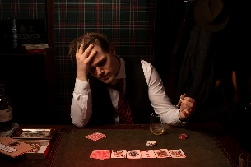
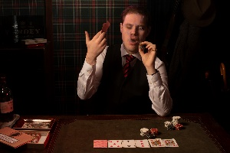
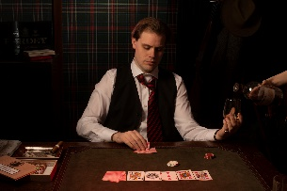
Anders Engstrand

En fin kollektion i en härlig miljö som visar olika mentala tillstånd hos en kortspelare. Bra ljussatt så att dramatik skapas. Inga störande reflexer i vare sig flaska eller glas.

Bilderna harmoniserar med varandra innehållsmässigt och fokuserar i tur och ordning på Whisky, cigarr och en kombination av båda. Bra modell med ett ansiktsuttryck som växlar mellan betänksam, överlägsen och bekymrad. Bra skärpa utan onödiga detaljer i bakgrunden.

När det gäller korten som visas på bordet blir ordningen något märklig med delvis samma kort men olika antal marker. Även slipsknuten stör ordningen.

Hedersomnämnande

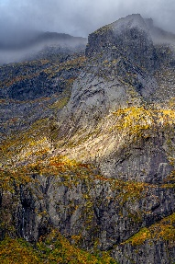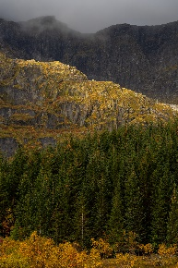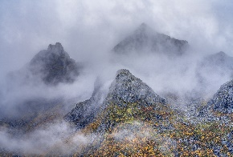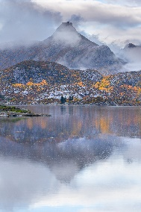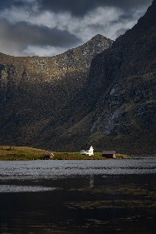

Hans Gustafsson

Fotografen har gjort en bra komposition i kollektionen med en liggande bild i mitten och två stående bilder på varje sida.

Fyra bilder av berg i dimma, slutbilden klart solsken. Sista bilden fantastisk, med hus i solsken, men passar inte in färgmässigt i kollektionen! I detta fall hade det varit bättre med endast 4 bilder i kollektionen, eller alternativt byta ut den sista bilden mot ytterligare en stående bild med berg och dimma.

Hedersomnämnande

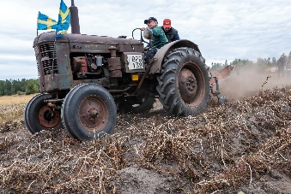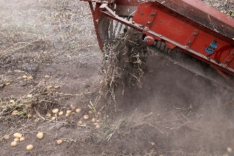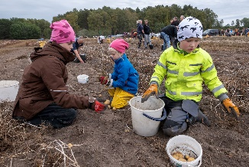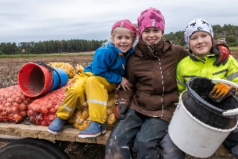

Thomas Ek

Härlig bildberättelse om potatisskörd med veterantraktor.

De två första bilderna med låg kamera ger dramatik. Båda barnbilderna i ögonhöjd på barnen. Fin harmoni i färgtonen. Kul med barnens avvikande färger från det jordbruna. Tre actionbilder avslutas med uppställda leende barn.

Sista bilden för tankarna till privat fotoalbum. Kollektionen hade kanske vunnit på att stryka sista bilden.

Bästa/e fotograf totalt sett
en helhetsbedömning av en fotografs samtliga bidrag
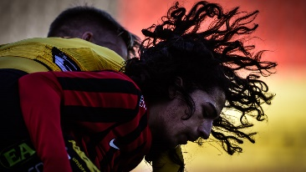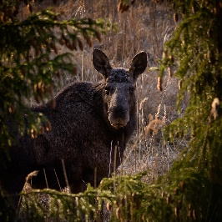
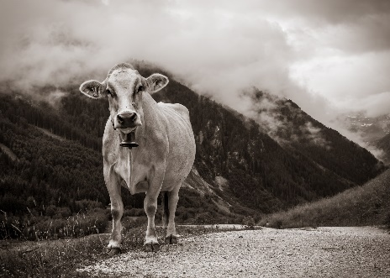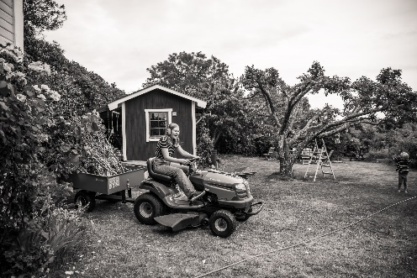
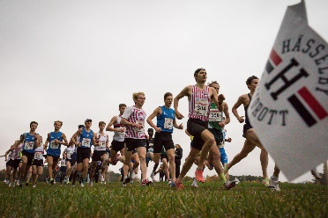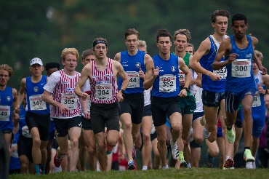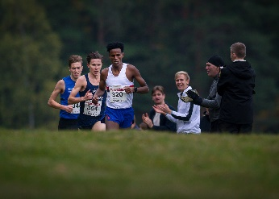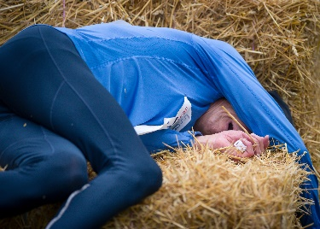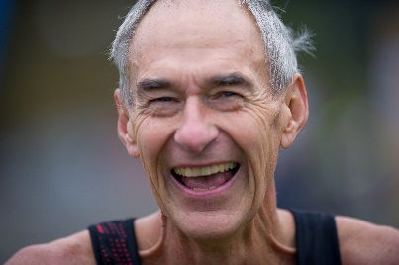
Daniel Prembäck
Daniel har lämnat in mycket fina bilder i samtliga klasser. I klassen Monokrom var han vinnare och i klassen Färg fick han hedersomnämnade för en bild som tävlade om förstaplatsen i sista ronden. Hans andrabild i färgklassen var med länge i urvalsprocessen. Hans kollektion, som visade en terrängtävling, hade fyra fina bilder som kvalificerade för fin placering men juryn förstod inte teknikvalet med oskarpa ögon på den avslutande femte bilden.
Han visar en bredd som fotograf med en färgbild som är kreativ och fartig, en monokrom bild på ko som utstrålar lugn och harmoni samt en kollektion som är ett dokumentärt sportreportage.
Stockholm 2023-03-10
Juryn från Fotoklubben Stockholmsbild
Hans Kvarneby
Kåre Gustafsson
Pär Åström

